БОНУС. СТОП БУЛЛИНГ!
ЭРУДИТ (8 баллов)
- Внимание! В этом вопросе может быть больше правильных вариантов ответа, или не быть их вовсе. Если вариантов больше одного, выберите все правильные.
ЮНИСЕФ в Молдове отметил, что проблема буллинга довольно актуальна в республике. При этом и агрессоры, и жертвы издевательств …
1. подвержены депрессии.
2. теряют интерес к учёбе.
3. имеют низкую самооценку.
4. чувствуют себя одиноко.
Ответ: [1,2,3,4] источник
- Считается, что ОНИ – тоже жертвы буллинга, ведь они получают опыт бессилия перед властью толпы и стыд за своё слабодушие. Кто ОНИ?
1. Домашние животные.
2. Повара, работающие в учебных заведениях.
3. Свидетели буллинга.
4. Люди старше 63 лет.
Ответ: [3] источник
- Внимание! В этом вопросе может быть больше правильных вариантов ответа, или не быть их вовсе. Если вариантов больше одного, выберите все правильные.
Кибербуллинг – это намеренные оскорбления, угрозы, диффамации и сообщение другим компрометирующих данных с помощью современных средств коммуникации. Какой из этих видов кибербуллинга разрешён?
1. в блогах.
2. при голосовании (кто самый красивый и кто самый некрасивый?).
3. на Фэйсбуке.
4. на личных страницах.
Ответ: [–]
- В XIX веке английским дамам советовали держать во рту булавку, чтобы обезопасить себя от...
1. нежелательных поцелуев.
2. сильного ветра.
3. засыпания во время чтения.
4. заражения крови.
Ответ: [1] Источник
- Психолог Людмила Петрановская отмечает, что причина буллинга – …
1. жертва.
2. плохой учитель.
3. агрессор.
4. погода.
Ответ: [3] источник
- Внимание! В этом вопросе может быть больше правильных вариантов ответа, или не быть их вовсе. Если вариантов больше одного, выберите все правильные.
На что ЮНИСЕФ советует обратить внимание, чтобы распознать жертву буллинга?
1. агрессия или вспышки гнева.
2. внезапная потеря друзей.
3. страх ходить в школу.
4. плохой сон и кошмары.
Ответ: [1,2,3,4] источник
- Одна компания придумала ЕГО для свидетелей буллинга: глаз в диалоговом окне. Он позволит свидетелям не вступать в конфликт, но дать понять агрессору, что за ним наблюдают, а, значит, он будет нести ответственность за свои действия. Что такое ОН?
1. Трафарет для татуировки.
2. Смайлик.
3. Флаг.
4. Лозунг.
Ответ: [2] источник источник
- Один ресторан устроил эксперимент, в котором задействовал группу детей-актёров. Дети разыгрывали в зале ресторана сцену буллинга, а посетителям намеренно давали раздавленную еду. В результате лишь 12% посетителей …
1. поскорее покинули заведения.
2. проявили участие к ребёнку, которого оскорбляли.
3. пожаловались на еду.
4. стали снимать происходящее на мобильные телефоны.
Ответ: [2] источник

ЭРУДИТ (проверочный бланк)
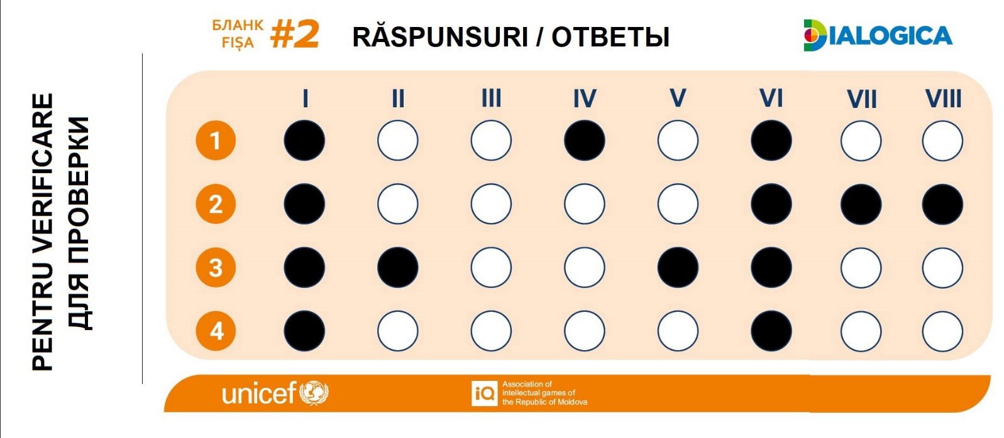

КВИЗ (12 баллов)
- Восстановите слова, в которых мы оставили только гласные.
у и е и е – поведение человека, цель которого – падение у другого человека чувства собственного достоинства.
о и – форма социальной провокации или издевательства в сетевом общении.
е а я – такая ворона упоминается в фразеологизме о людях, отличающихся от других.
3 ответа.
Унижение – 1 балл.
Троллинг – 1 балл.
Белая – 1 балл.
- Дмитрий Волошин – инфлюенсер, основатель известной IT-компании, ультрамарафонец, председатель Ассоциации триатлона Молдовы. Подвергался ли он буллингу в школе? источник
Да – 1 балл.
- Верите ли вы, что, согласно исследованию ЮНИСЕФ, больше 85% учащихся 6-12 классов Республики Молдова подвергаются буллингу? источник
Верю – 1 балл.
- Какая клавиша появляется в финале социального ролика с призывом искоренить кибербуллинг? источник
DEL/DELETE – 1 балл.
- В 2019 году известный футболист Лео Бонуччи выпустил книгу «Мой друг Лео», где описывает, как юный футболист обращается за поддержкой к кумиру, чтобы справиться с преследованиями хулигана. На какой позиции Лео играет в команде? источник
Защитник – 1 балл.
- «Не смей портить мне жизнь из-за того, что тебе ПРОПУСК твоя»
«13 причин почему» – книга о девушке, которая подвергается травле в школе. Напишите ПРОПУСК из цитаты главной героини двумя словами на одну букву. источник источник
Не нравится – 1 балл.
- Героиня того же произведения говорит, что ОНО – не выход. Мы призываем вас не соблюдать ЕГО, а обсудить вопрос и написать, что такое ОНО. источник источник
Молчание – 1 балл.
- Что на картинке об опасности кибербуллинга изобразили в виде наконечника стрелы?
Курсор мышки – 1 балл.
- Afraid of all of You
В страхе перед всеми вами – так переводится часть надписи на постере о кибербуллинге. Какие 4 буквы добавлены к этой надписи мелким шрифтом? источник
Tube – 1 балл.
- На постере о кибербуллинге школьник встал на колени, чтобы поднять упавший поднос с едой. За ним в позе стрелков стоят другие ученики. Вот только вместо автоматов у них в руках… Что? источник
Мобильные телефоны – 1 балл.

